Дата: 04.04.2022 Клас: 4-Б (2 група),4-A(2 група)

Предмет : Англійська мова Вчитель: Акан Я.В.

***Тема: Відвідування ігрового центру.***

**Хід уроку**

1. ***Warming up***

*- Hello, children! How are you?*

*-Привіт,діти! Як ваші справи?*

*Пропоную Вам переглянути відео та згадати правило :*

[***https://www.youtube.com/watch?v=P5Vi4j1F4sE***](https://www.youtube.com/watch?v=P5Vi4j1F4sE)

1. ***Focus on grammar***

***Повторимо,що час* Past Simple**  утворюється за допомогою використання форми минулого часу [смислового(основного) дієслова](https://grammarway.com/ua/verbs#smislovi-dieslova).

Якщо дія виражена правильним дієсловом, то його форма минулого часу утворюється за допомогою додавання закінчення [**-ed**](https://grammarway.com/ua/ed) до його початкової форми.

Якщо вживається неправильне дієслово, тоді використовується його друга форма з таблиці [неправильних дієслів](https://grammarway.com/ua/irregular-verbs).

Якщо потрібне дієслово відсутнє в таблиці, це означає, що воно правильне і минулий час утворюється за допомогою закінчення **-ed**.

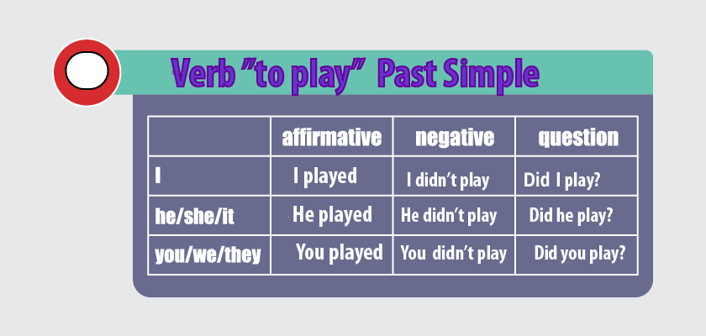

***Ex. 3 page 79***

*Прочитайте, запишіть у словник та вивчіть неправильні дієслова.*

* *go - went / йти - йшов*
* *drive - drove / їхати - їхав*
* *have - had / мати – мав*

***3.Reading Practice(Читання)***

*Прочитайте Вправу 2 сторінка 79.*

*Зверніть увагу на побудову речень у* **Past Simple та слів-маркерів.**

***4.Writing Practice(Письмо)***

***Monday, the fourth of April***

***Homework***

***Запишіть , розкривши дужки та використовуючи слова в дужках у* Past Simple. Наприклад:**

**1.My friends visited Kyiv last week.**

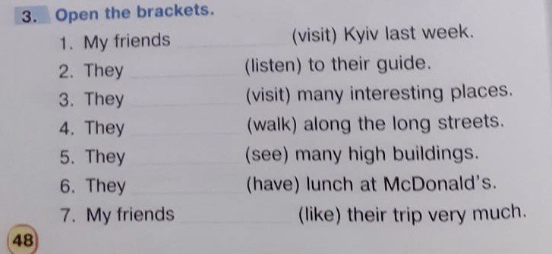

***5. Homework(Домашнє завдання).***

**1) Вивчити нові слова та правило, що подано у конспекті уроку;**

**2)Виконати письмово завдання із розділу Writing.**

**Надіслати виконані вправи у Вайбер (0688060638) – Яна Вячеславівна або прикріпити на Human.**